Девиз группы «ГОРОШИНКА»

Мальчики и девочки
милые, хорошие
ходят в группу каждый день
что зовут «ГОРОШИНКА»

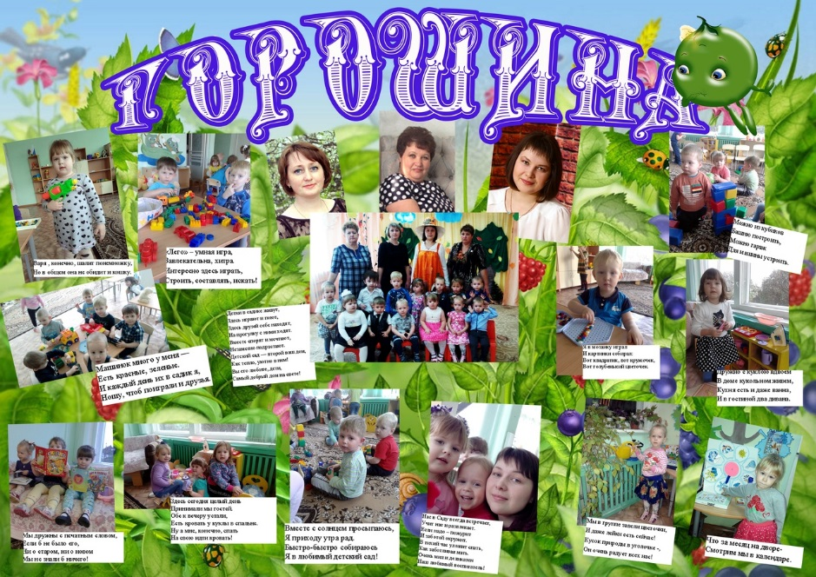
Воспитатели группы

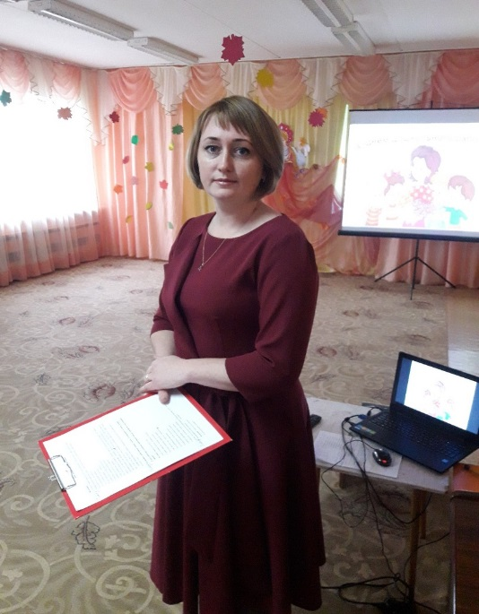
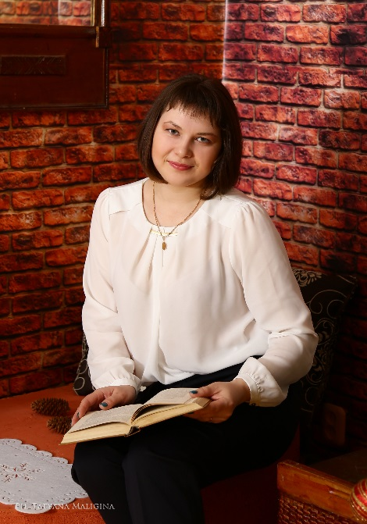
Клавдеева Ксения Геннадьевна
Не пускают маму в сад?
Не грусти, приятель!
Вместо мамы у ребят
В группе воспитатель!!!

Кулькова Екатерина Алексеевна
Как трудно быть «дневною мамой»
Для двух десятков малышей
«Дневная мама!» - как ни странно,
Это так подходит к ней!!!

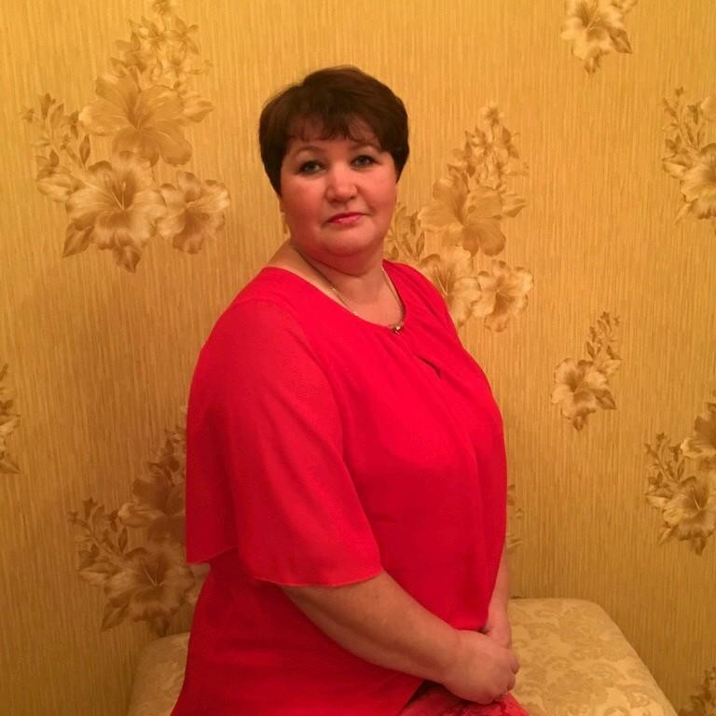
Младший воспитатель
Липинская Елена Валентиновна
Нашей группы нету краше.
Чисто и светло вокруг!
Говорят, у нашей няни
Не две, а целых 10 рук!!!

Полюбуйтесь вы немножко,
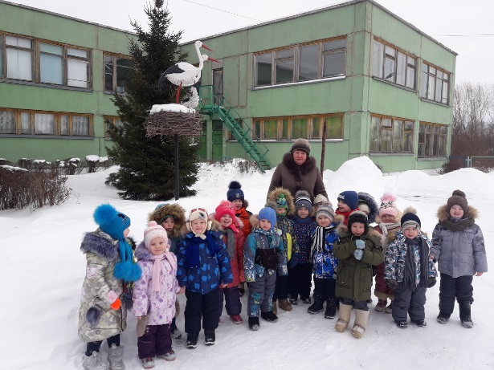веселятся здесь «горошки»,
а еще растут, поют, 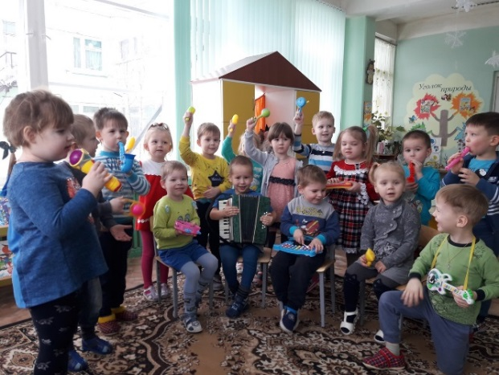очень весело живут!

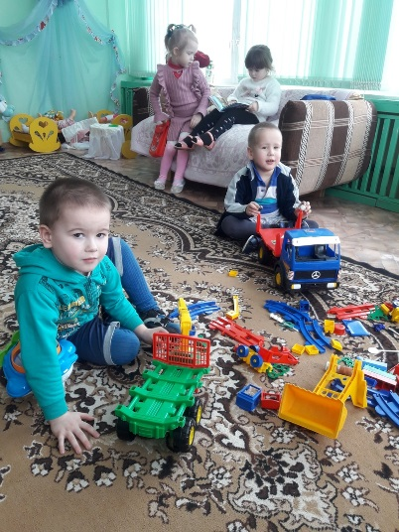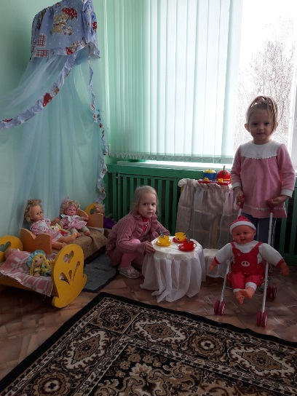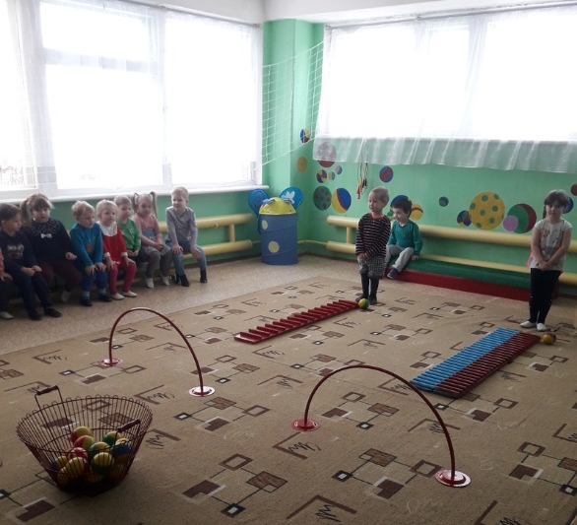
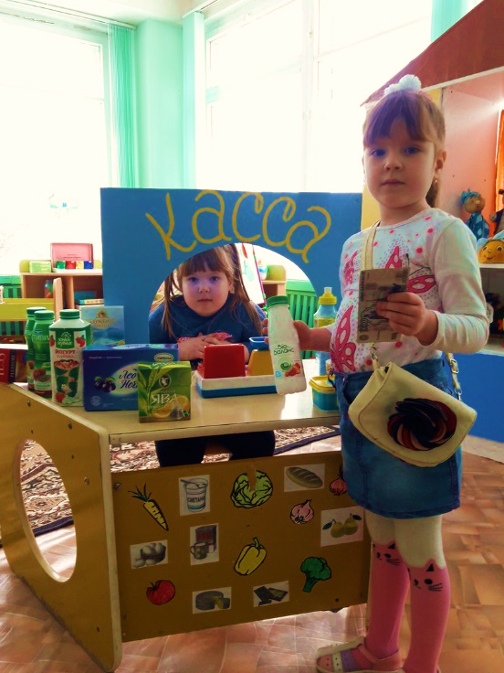

У Варвары сегодня открыт магазин
товаров там много, а выход один:
Купить что-нибудь, даже можно без денег,
Игрушки, конфеты. И книжку в придачу
И сдать не забудет Варюша вам сдачи.

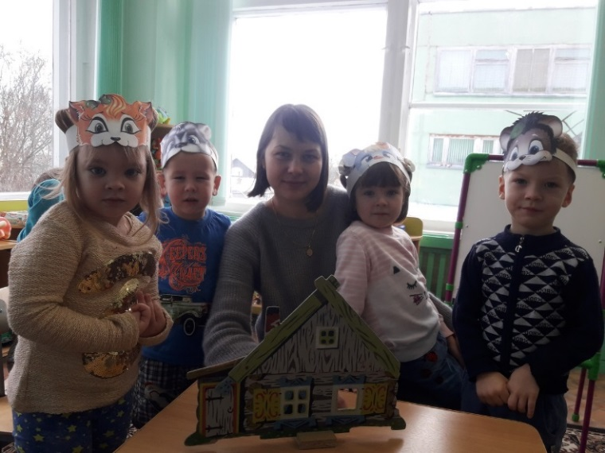

Очень мы театры любим,
Круглый год мы с ними дружим:
В нашей группе все актеры,
Кукловоды и танцоры,
Акробаты и жонглёры,
Балерины, режиссёры!
Каждый день и каждый час
Мы хотим играть для Вас!!
Если б видел Станиславский –
Был бы очень рад за нас!

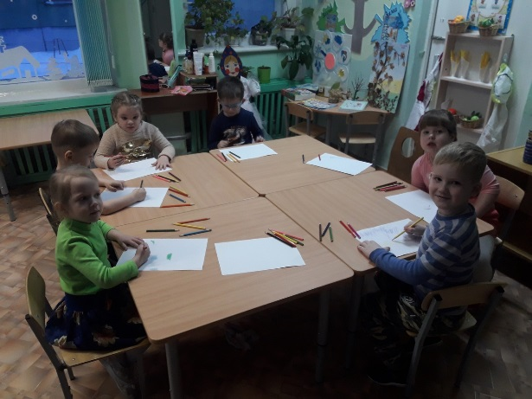
Колокольчик зазвенел,
Громко песенку запел
Пригласил нас постараться,
И чуть-чуть позаниматься.
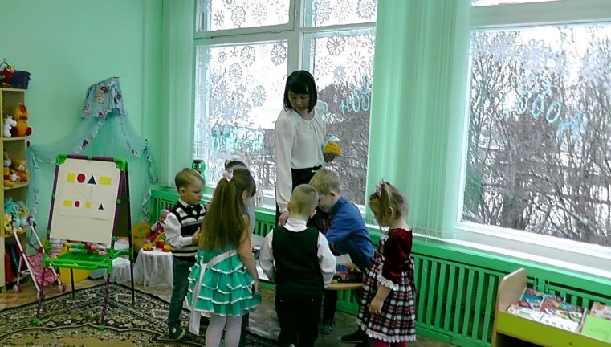

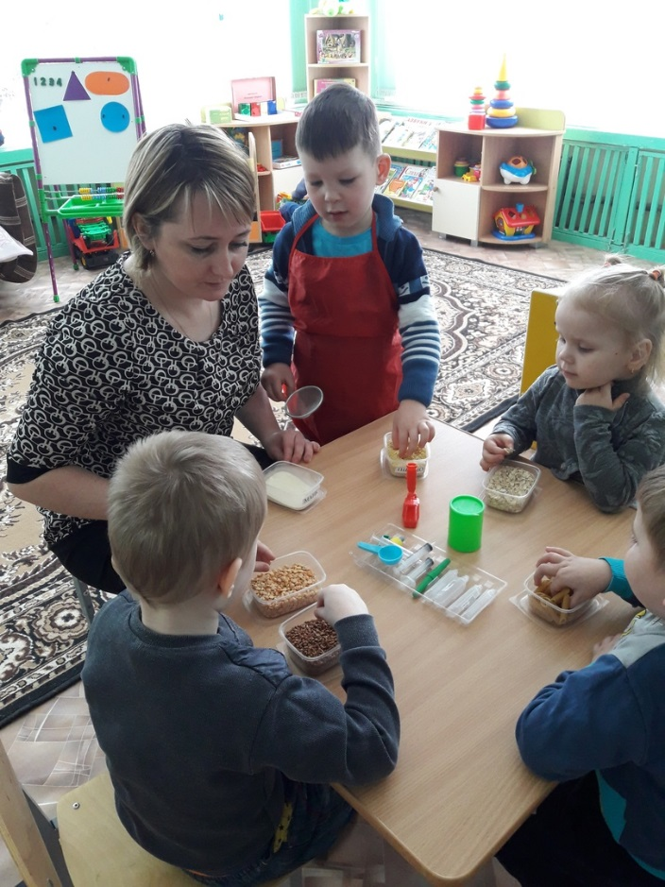

Нам без опытов нельзя,
Эксперименты ставим!
Все крупы и материал
Природный изучаем.

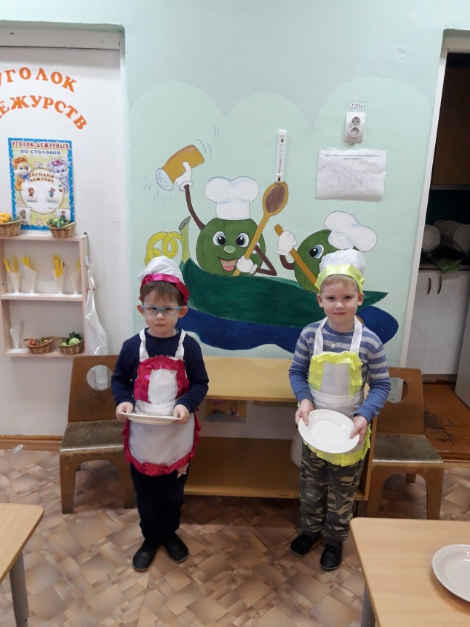
Мы дежурные сегодня.
Станем быстро помогать,
Аккуратно и красиво
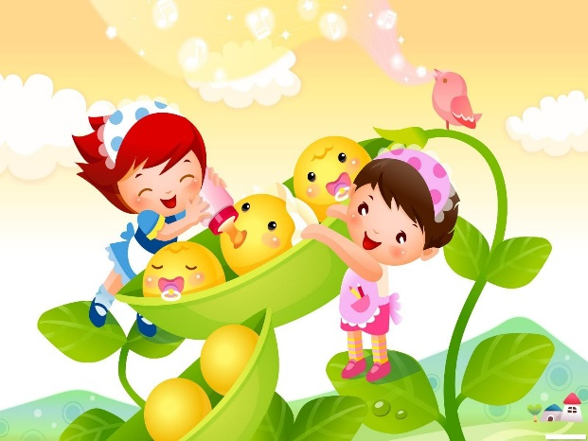
Все столы сервировать.

